**Moção Nº 133/2022**

A Câmara de Vereadores de Itapevi, por meio do Vereador que subscreve este documento, aprovam Moção de Aplausos ao Senhor Lau Silva pela Peça Teatral: Encenação da Paíxão de Cristo: Os Mistérios da Fé.

**JUSTIFICATIVA**

A Câmara Municipal de Itapevi, através de seu vereador que subscreve este documento, aprovam Moção de Aplausos ao Senhor Lau Silva.

Singela homenagem a um representante da Dança e Cultura do nosso Município. Lau representa todos os dançarinos e equipe que trabalharam dia e noite, para que o espetáculo da Paixão de Cristo proporcionasse tamanha comoção aos que estiveram presentes e puderam apreciar um espetáculo tão lindo.

Foram anos difíceis, mas que enriqueceram ainda mais a cultura de todos. Meu coração se orgulha de fazer parte deste momento e parabenizo mais uma vez pela dedicação ao seu trabalho.

Sala das Sessões Bemvindo Moreira Nery, 18 de abril de 2022

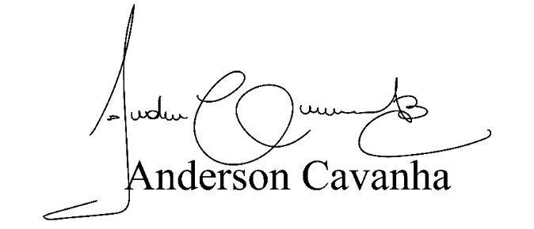

**Bruxão Cavanha**

**VEREADOR - PL**